卷 号
卷内编号
密 级

项目编号：HD20221101SR005

taptap游戏平台大数据分析
分 类:  <模板>  使用者:  <项目组>  文档编号:  HD20221101SR005  四川华迪信息技术有限公司 | 软件系统构架设计说明书  Version: 1.0  项 目 承 担 部 门: 智慧教育研教部  撰 写 人（签名）： 蔚德想  完 成 日 期： 待定  本文档 使 用部门：□主管领导 ■项目组  □客户（市场） ■维护人员 □用户  评审负责人（签名）：  评 审 日 期：
 | 

文档信息
标题: taptap游戏平台大数据分析
作者: 蔚德想
创建日期: 2023-7-25
上次更新日期:
版本: version 1.0
部门名称: 智慧教育研教部

修订文档历史记录
日期 | 版本 | 说明 | 作者
2023-7-25 | 1.0 | 正式发布 | 蔚德想
2023-8-5 | 1.1 | 修改了用例图时序图 | 蔚德想

目录
1. 简介 1
1.1 目的 1
1.2 范围 1
1.3 定义、首字母缩写词和缩略语 1
1.4 参考资料 1
1.5 概述 1
2. 构架表示方式 2
3. 构架设计目标和约束 2
3.1架构设计目标 2
3.2约束需求 2
4. 系统总体设计 2
4.1关键用例视图： 2
4.2 关键时序图 3
5. 层次结构 4

简介
本文档用于对整个系统的软件构架进行初步的简要描述。

目的
本文档将从构架方面对系统进行综合概述，其中会使用多种不同的构架视图来描述系统的各个方面。编写系统架构设计说明书的目的是为了能够好地明确系统的模块层次结构，明确数据库的结构，让读者明白这个软件系统是怎么做出来的。为了在项目研发的过程中，能够尽量不造成资源的浪费，实现资源利用最大化，做出来的系统性能优良，并用于记录并表述已对系统的构架方面做出的重要决策。

范围
作用于整个分析设计、实施、测试阶段，将影响与上述活动相关的角色。目前对于普通用户仅可实现数据处理后的查看功能。

定义、首字母缩写词和缩略语
无。

参考资料
《需求规格说明书》、《项目开发计划》、

概述
- 系统概述
本系统是分析taptap游戏平台中：
- 最热门游戏类型
- 各游戏类型的游戏数
- 热门游戏中各游戏类型占比
- 游戏下载排行榜
- 游戏关注排行耪等
- 业务需求
使用redis构造分布式爬虫采集taptap网站数据，用hadoop存储网络数据，使用spark分析网络数据。通过对taptap网站数据分析，来分析游戏流行趋势，为玩家提供下载指导。
- 主要功能需求
  - 用户可以查看游戏相关信息，并通过搜索功能查找特定的游戏信息。并可以进行反馈，上报相关问题和意见。
  - 管理员可以对信息修改添加备份等。

构架表示方式
本文档采用UML分析设计语言对软件备选构架进行描述，使用StarUML工具生成软件构架的用例视图。对于逻辑视图、部署视图、进程视图和实施视图，由于在本软件备选构架中作用不明显，因而略去。

构架设计目标和约束

3.1架构设计目标
用户操作简单，系统稳定性高、可扩展性高，构件重用性好，语言版本可扩展，采用面向对象进行分析与设计，采用python编程。
为了确保总体目标实现，达到资源利用最大化、安全等目的，确定架构设计目标：
- 可信性：用户得到的数据必须是真实可信的；
- 可靠性：能够正常运行工作，系统必须是可靠的；
- 伸缩性：系统可以不断引进新技术，扩张多项新功能；
- 特色鲜明：有自己的特色，让用户眼前一亮！

3.2约束需求
- 具有可扩展性，可实现负载均衡，日后若信息量较大，则系统可相应增加服务器实现拓展；
- 具有安全性，可靠性，兼容性等多种特性；
- 界面应该简洁明了，易于使用。

系统总体设计

4.1关键用例视图：
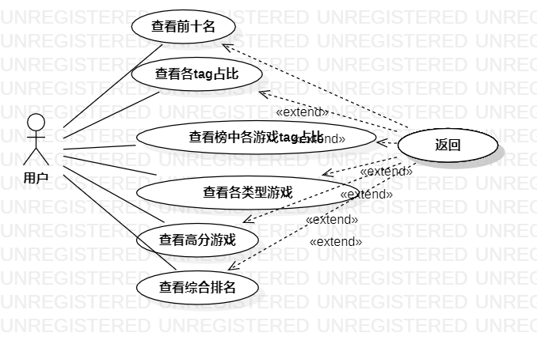

4.2 关键时序图

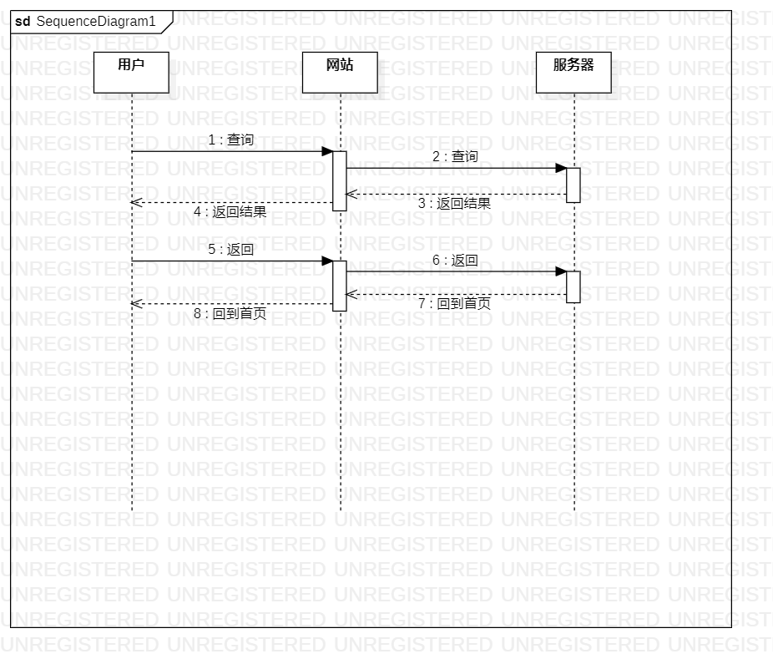

层次结构
